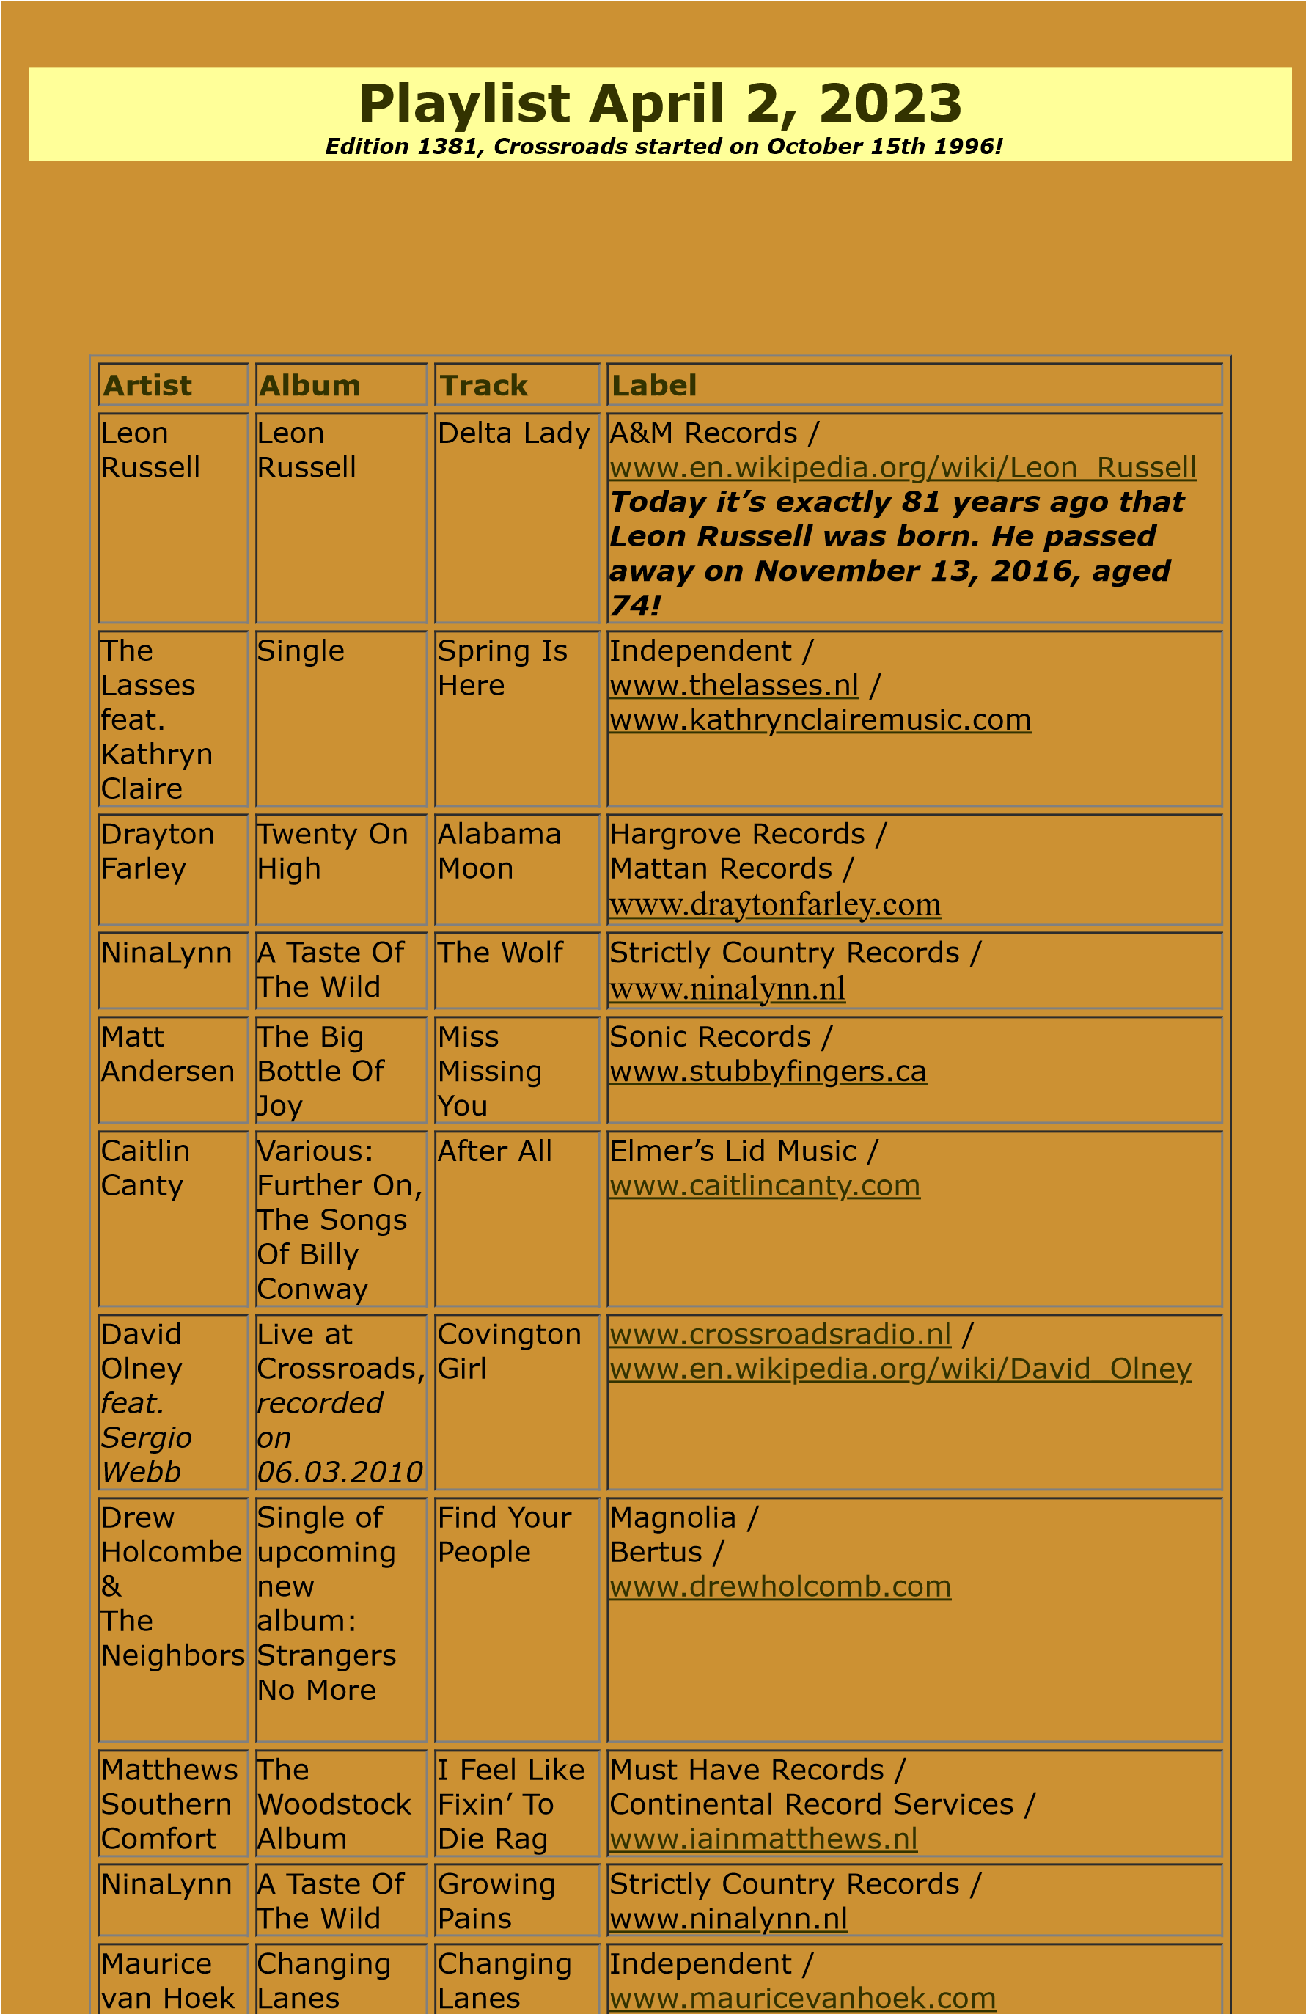
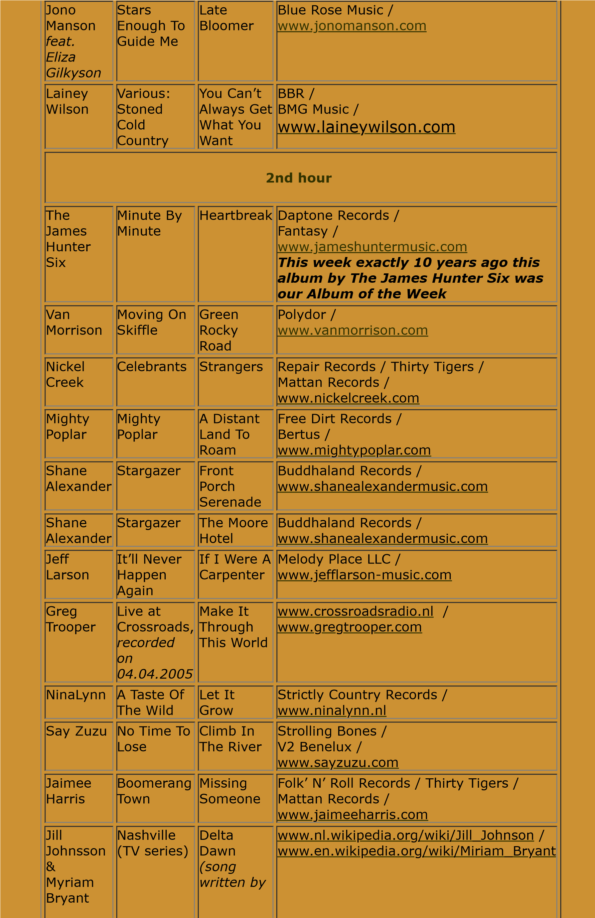
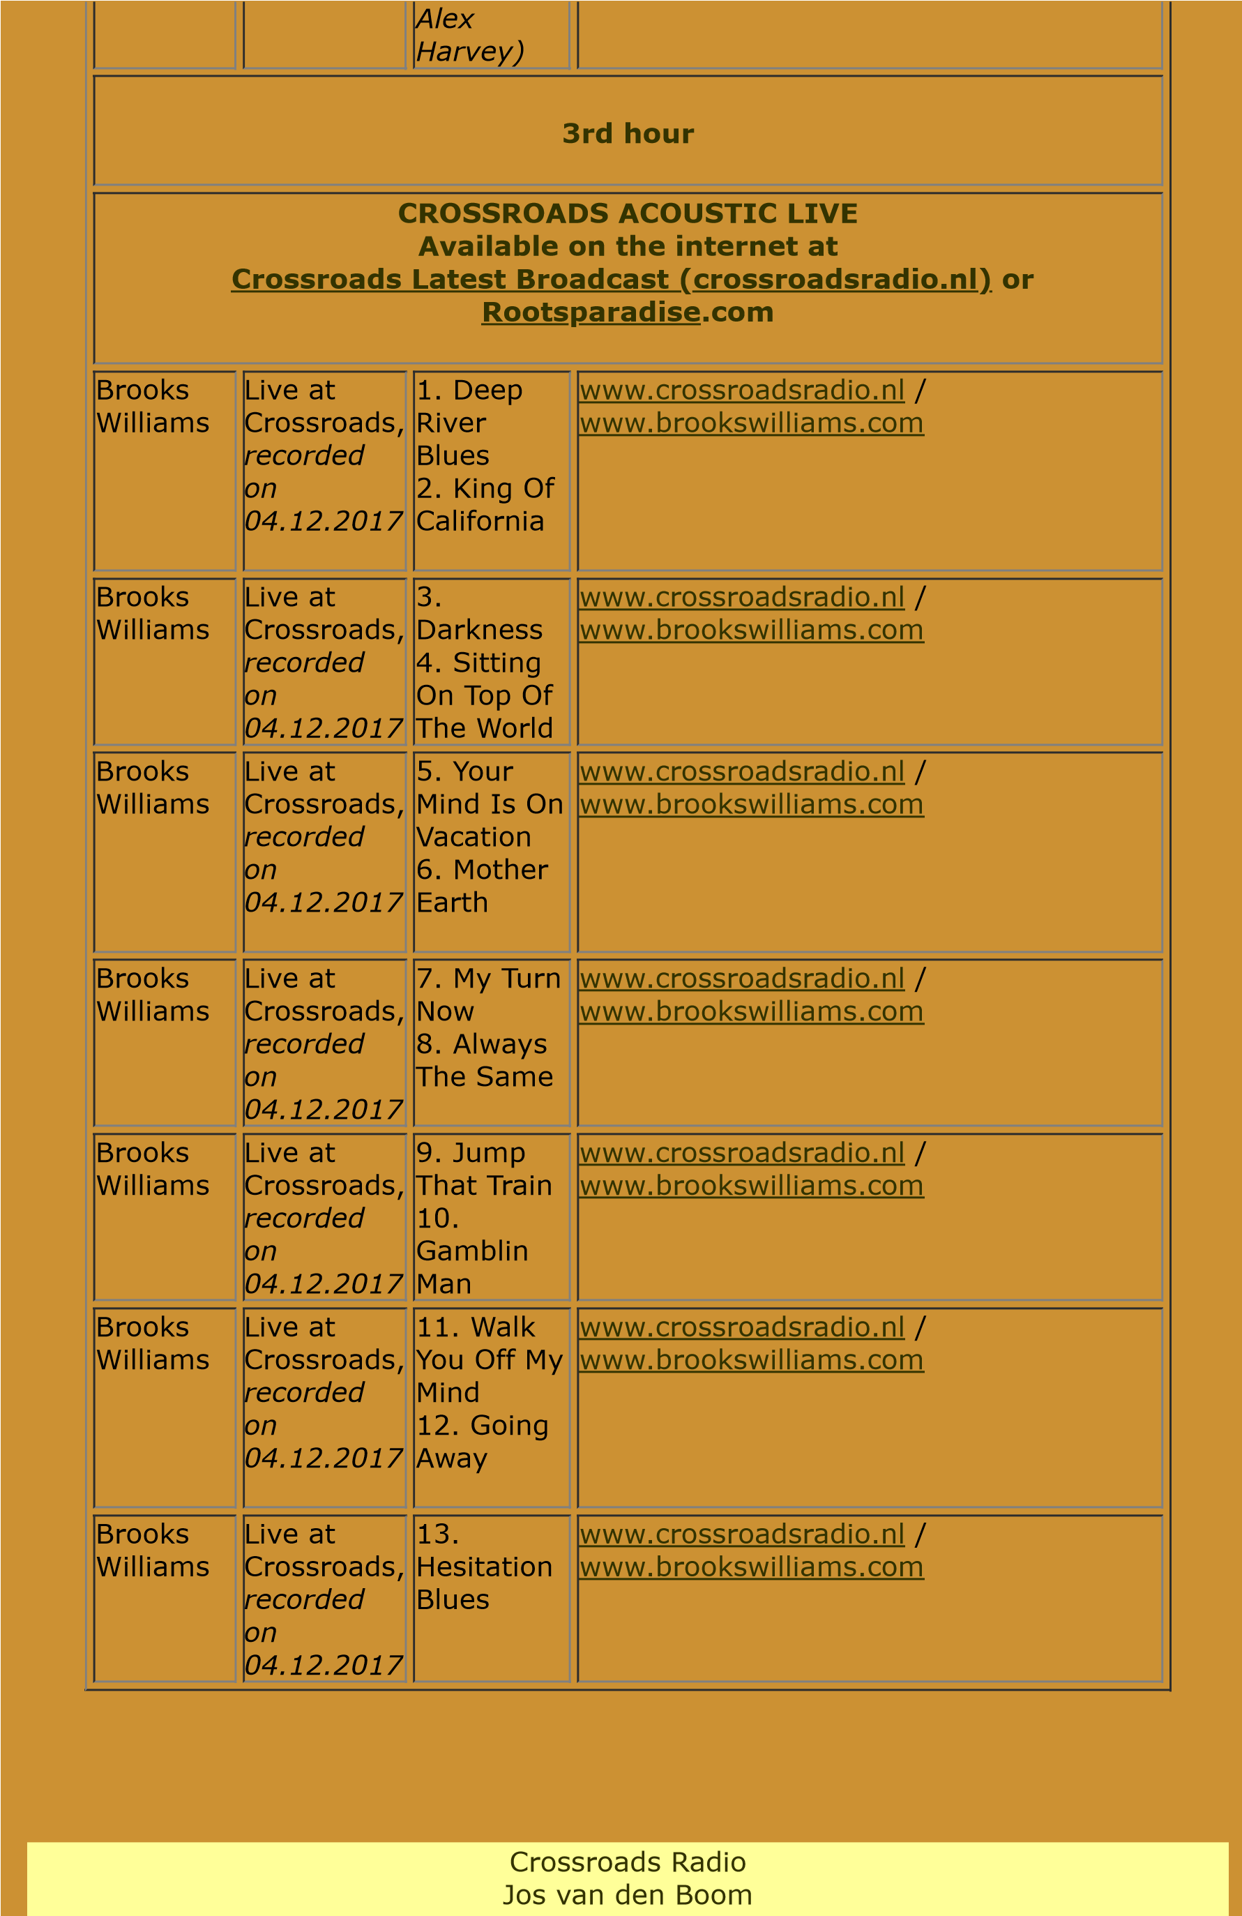

Zuidzijde Haven 55
4611 HC Bergen op Zoom
The Netherlands www.crossroadsradio.nl
www.rootsparadise.com www.crossroadssessies.nl
\

